工人们请愿，天真地坚信沙皇能接见他们。可他们等来的是沙皇的机枪
1904年12月，在巴库布尔什维克委员会领导下举行了组织得很好的巴库工人大罢工，结果是工人获得胜利，工人和石油业主订立了俄国工人运动史上第一个集体合同。
巴库罢工成了南高加索和俄国许多地区革命高涨的开端。
“巴库罢工是全俄一二两月光荣发动的信号。”
这次罢工好象是预示大革命风暴即将来临的雷前闪电。
1905年1且9日(22日)的彼得堡事件，就是革命风暴的开始。
1905年1月3日，彼得堡最大的普梯洛夫工厂(现为基洛夫工厂)开始举行罢工。罢工的起因是厂里解雇了四名工人。普梯洛夫工厂的罢工迅速扩大，彼得堡其他工厂也相继加入。这次罢工变成总罢工了。运动迅猛地发展起来。沙皇政府决定一开始就把运动镇压下去。
早在1904年，即普梯洛夫工厂罢工以前，警察局以通过奸细加邦神父在工人中间建立了自己的组织“俄罗新工厂工人大会”。这个组织在彼得堡各区都设有自己的分会。当罢工开始时，加邦神父在他这个组织的会上提出了一个挑衅的计划：让全体工人在1月9日集合起来，举着教堂旗幡和沙皇画像，和平列队前往冬宫向沙皇呈递陈述本身疾苦的请愿书。他说，沙皇一定会出来接见人民，倾听和满足人民的要求。加邦是为沙皇的保安局效劳：挑起枪杀工人的惨剧，把工人运动淹没于血泊中。但这个警察计划却反过来对着沙皇政府了。
请愿书在工人的集会上讨论过，并作了一些修改。布尔什维克也在这些集会上讲了话，不过他们没有明说自己是布尔什维克。由于他们的影响，在请愿书上加进了关于言论出版自由、工人结社自由、召集立宪会议来改变俄国国家制度、在法律上人人平等、政教分离、停止战争、实行八小时工作制、土地归农民等要求。
布尔什维克在这些会上发言时向工人指明，自由不是用向沙皇请愿的方法获得的，而是靠拿起武器去争取。布尔什维克警告工人会遭到枪击。但他们阻止不住往冬宫请愿的游行。很大一部分工人还相信沙皇会帮助他们。强有力的运动席卷了群众。
彼得堡工人在请愿书上写道：“我们，彼得堡市的工人，偕同我们的妻室儿女和老弱父母，特来向皇上请求公道和保护。我们生活困苦，备受压迫，当牛做马，遭受着欺凌侮辱和非人的待遇……我们已再三忍耐，但是我们日甚一日地被推入困苦、无权和愚昧的深渊，暴政专横压制着我们……忍耐已经到了极限。我们已经到了与其让这种难以忍受的痛苦继续下去还不如死去为好的可怕时刻……”
1905年1月9日清晨，工人们前往当时沙皇所在的冬宫。工人们带着全家——妻子、孩子和老人——去见沙皇，他们手无寸铁，只是抬着沙皇的画像，举着教堂的旗帜，唱着祷告歌。上街的队伍总共有十四万多人。
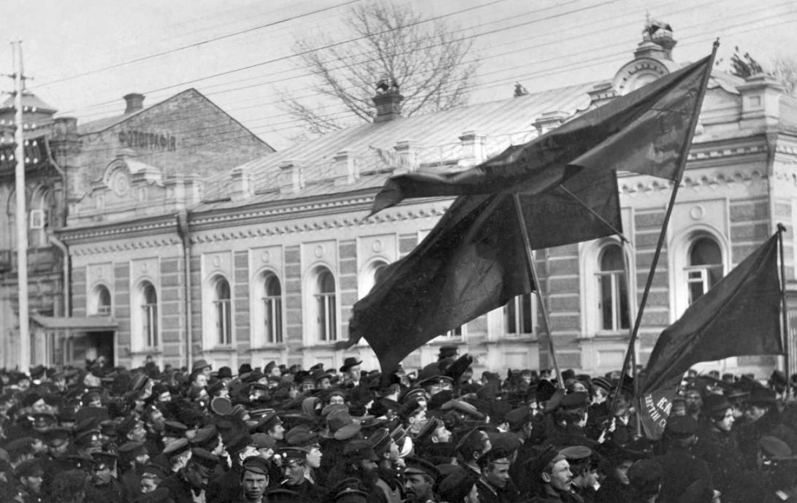
尼古拉二世并没有和他们讲友爱。他下令枪杀手无寸铁的工人。这一天有一千多工人被沙皇军队打死，有两千多工人被打伤。彼得堡的街头染遍了工人的鲜血。
布尔什维克是和工人们同去了的。他们中有许多人被打死或被逮捕。布尔什维克当时就在染遍工人鲜血的街头向工人解释，谁是这一残酷暴行的祸首，应该怎样同他作斗争。
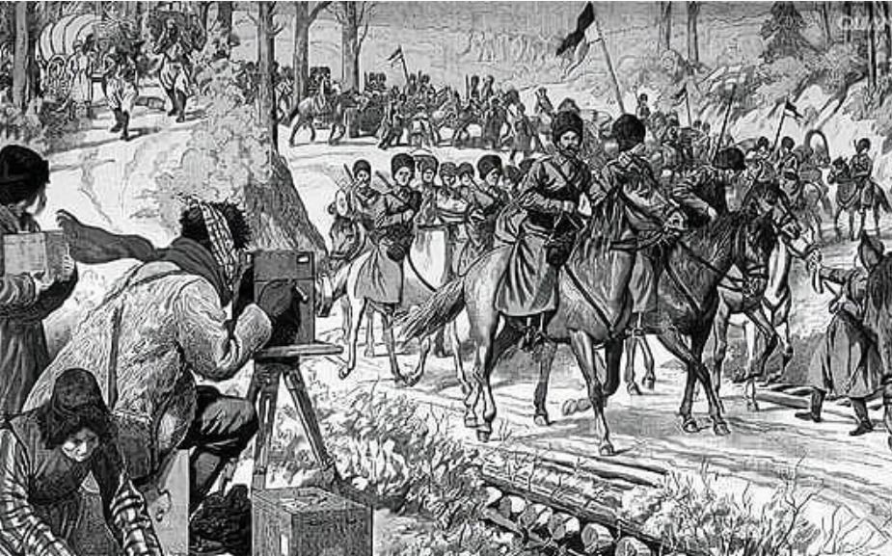
1月9日从此称为“流血星期日”。工人在1月9日得到了血的教训。工人对沙皇的信念在这天被枪毙了。他们懂得了，只有用斗争才能争得自己的权利。1月9日傍晚，各工人区开始构筑街垒。工人们说：“沙皇揍了我们，那我们也要揍他！”
沙皇制造血腥暴行的可怕消息传遍了全国。全体工人阶级、全国人民义愤填膺。每一个城市里的工人都用罢工来抗议沙皇的暴行，并提出了政治要求。工人现在已是喊着“打倒专制制度”的口号上街了。在1月间．罢工人数达到很大的数字……四十四万。一个月内参加罢工的工人人数超过了过去整整十年的罢工人数。工人运动上升到了极大的高度。
革命在俄国开始了。

